PODER JUDICIÁRIO DO ESTADO DO ACRE
Gerência de Execução Orçamentária

Rio Branco-AC, 31 de janeiro de 2022.

NOTA DE EMPENHO

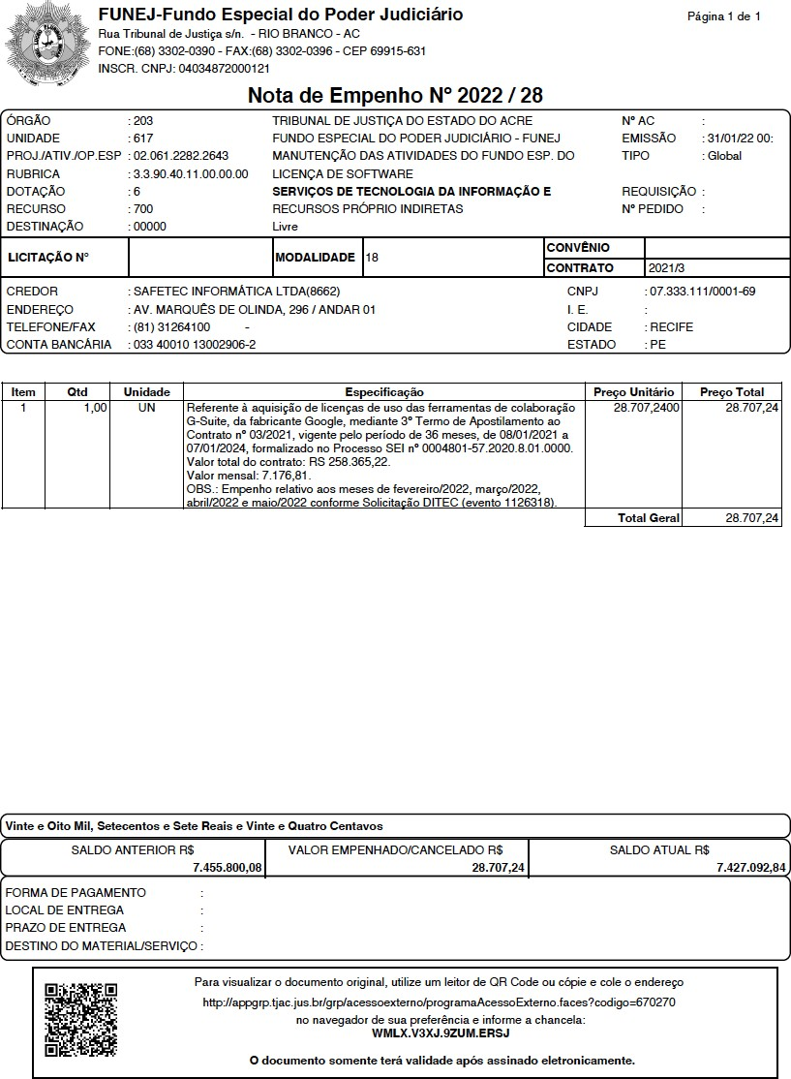

Documento assinado eletronicamente por Samya Ester da Silveira Gouveia Assis, Gerente, em 31/01/2022, às 11:19, conforme art. 1º, III, "b", da Lei 11.419/2006.

Documento assinado eletronicamente por Keuly Tavares Queiroz Costa, Diretor, em 01/02/2022, às 08:26, conforme art. 1º, III, "b", da Lei 11.419/2006.

A autenticidade do documento pode ser conferida no site https://sei.tjac.jus.br/verifica informando o código verificador
1126866 e o código CRC 5E11E060.

Processo Administrativo n. 0004801-57.2020.8.01.0000 1126866v2

